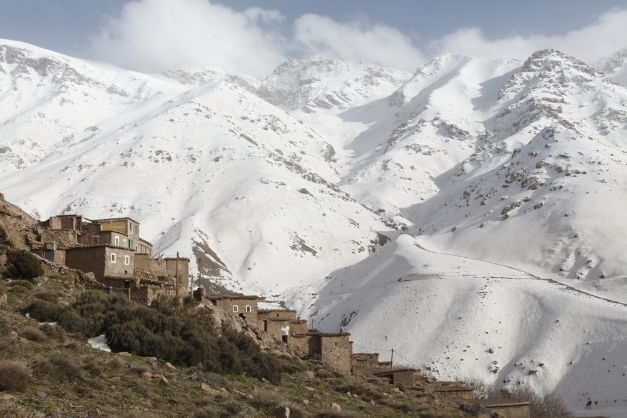
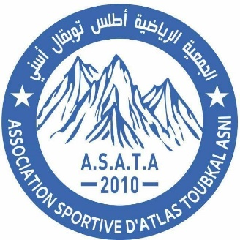

Association

Sportive

Atlas

Toubkal

Asni

A.S.A.T.A

FICHE D’IDENTITE ASSOCIATION ASATA
Nom d’association : Association Sportive Atlas Toubkal Asni (ASATA)
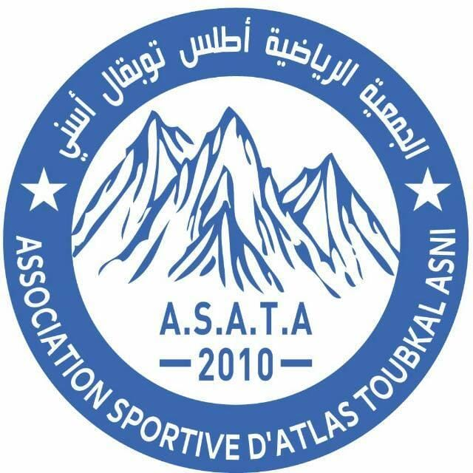
Création : 06 Juin 2010
Logo d’association :
Ce logo s’est enregistré sous : 218955 / Classe : 41
Copyright 2020 ASATA®
E-mail : asata.club@gmail.com
Structure de l’association ASATA :
Nombre de clubs : 03
ASATA
Club Ski & Sports de montagne M
Club Athlétisme
Club Football

Selon la structure de l’association ASATA contient trois clubs affiliés :
- Club ski et sports de montagne affilié à la fédération royale marocaine de ski et sports de montagne (FRMSSM).
- Club de football affilié à la fédération royale marocaine de football (FRMF).
- Club d’athlétisme affilié à la fédération royale marocaine d’athlétisme (FRMA).
FRMSSM FRMF FRMA

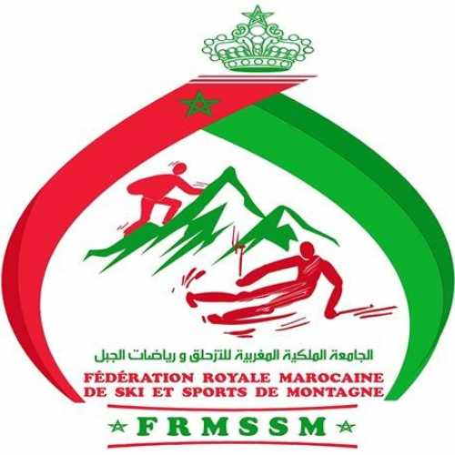


Ou se trouve ASATA ?
L’association s’est trouvé sur la région de la commune territoriale d’Asni.
Ou se trouve Asni ?
Asni est un village situé à 50 km sud de Marrakech, au pied du djebel Toubkal, d’une altitude de 1150m une superbe vue panoramique montagneuse.
Langue locale : Berbère
Population : Plus 21000 habitants
Souk hebdomadaire : chaque Samedi.
Economie locale : Agriculture et Tourisme montagne.
Pourquoi nous sommes existants ?
L’association ASATA s’est fondée en 2010 par des jeunes cadres a principalement pour but la mise en place d’une structure permettant la promotion du sport et de l’activité physique auprès de la population locale nos propres idées ont commencé de notre commune territoriale d’Asni.
Nos approches stratégiques consistaient à mettre en œuvre une empreinte originale créée par la jeunesse locale. Par la suite on a mis en place une philosophie d’avoir commencé les activités sportives par les enfants et les adolescents.
ASATA s’est devenu une association sportive professionnelle le 06 Mai 2024 suite à une accréditation ministérielle sous un enregistrement : 2024/1111.

CHART :
ASATA s’engage :
- A développer le sport en visant tout particulièrement la formation des jeunes joueurs et des entraîneurs.
- A sensibiliser les jeunes locaux pour pratiquer le sport.
- La lutte anti-drogue.
- A créer et organiser régulièrement des manifestations sportives, que ce soit à la région d’Asni ou sur tout le territoire national.
- A mettre à disposition des entraîneurs des documents de formation, des séances d’entraînements et des informations sur la santé et la prévention des risques liés à la pratique d’une activité physique et sportive.
- A organiser des activités encadrées par entraineurs, éducateurs et moniteurs diplômés et formés pour l’encadrement d’enfants, de jeunes et de sportifs.
- A collaborer avec les organisations institutionnelles et non institustielles pour développer le sport local.
- A participer aux programmes sportifs des fédérations sportives.
- A favoriser la participation de tous aux manifestations organisées (âge, genre, prix adaptés).
- A développer l’économie sociale en ce qui concerne l’organisation des évènements socio-économiques.
- Réalisation et exploitation des projets sportifs.
COMITE DIRECTEUR ASATA :

…. A suivre

